淡江時報 第 1140 期
主動出擊鏈結研發創新 產學媒合會 共創合作新局
趨勢巨流河
本校持續發揮研發創新能力，與企業進行多元的產學合作，近期，研發處以產學媒合會的形式，增進本校研發、新創團隊與企業面對面交流，也切中產業需求，獲得所需資源，並擴大產學多元合作。本報特邀請研發處研發長楊立人，說明產學媒合會將與各界合作、整合相關資源、永續議題推展等所帶來的實質效益，特以專題介紹分享。（文／謝采宜、圖／本報資料照）

產學媒合會主動推廣本校研發實力

淡江大學設有8學院、超過40學系所和1400名專兼任教師在其學術領域中，持續發揮研發創新能力，也與各界企業進行多方的產學合作。本校研究發展處為提供本校師生多元豐沛的產學研發能量，與實務產業界人才與技術需求的連結，以產學媒合會方式推動與各方連結契機。研發長楊立人說明，產學媒合會是學界與業界雙向交流的機會，本校教師在各自學術領域成績亮眼，除了發表論文外，在實務應用也有所成就，取得專利和實施技術移轉，相較於以往的產學合作，本校的產學合作逐漸從被動走向主動，主動向外推廣淡江的研發能量，讓各界知道本校具備的研發能力和能為業界提供解決方案，也能鼓勵校內教師創新研發及產學研究風氣，促進產官學之間的研究合作。

產學媒合會分為對內和對外運作方式，對內是針對本校各學院教師同仁，介紹校內可運用資源、重點產業推廣媒合等；對外則是向企業、國內外政府機關、校友等說明本校研發能力、如何協助企業轉型和解決方案，讓校外產業界清楚理解本校具備的研究發展的能量及產學合作的前瞻性。楊立人表示，在進行產學媒合會之前，首先研發處以各個校院級、特色研究中心為基礎，成立研究學群，進行和完備校內人才盤點，接著透過校內「生醫材料產學群」、「機械人產學群」、「人工智慧（AI）產學群」等多元產學群緊密配合，搭建產學研合作平臺，並與國內外市場連結，提供產業人才與科研服務。

分析產研教師專長 魚骨圖一目瞭然

由於近年產業需求增加，本校鼓勵教師積極投入產學合作，期待教師能將研究和實作結合，擴大實務面，研發處運用專案管理工具，以「魚骨圖」方式呈現出本校各學院中產研教師的特色，該處分析近五年進行過產學計畫的教師，將他們的學術專長、產學合作內容等透過樹狀結構的呈現，並且發展出本校專利技術亮點，在媒合會現場上能立即展現本校研發特色，楊立人指出，魚骨圖（Fishbone Diagram）又稱因果圖（Cause-and-Effect Diagram），是能將「原因」進行有系統的整理與分類，透過邏輯性分類方式能讓人一目瞭然。他提到，淡江大學與國立清華大學、國立政治大學、輔仁大學及逢甲大學共組五校聯盟一起執行科技部「科研產業化平台計畫」，透過盟校的專精領域互補與整合，共同組成技術團隊，以此推展以產業需求為導向的產學合作，並鏈結企業共同致力於前瞻技術研發，也能在產學案源、專利維護與技轉推廣、高階人才培育以及新創團隊輔導與募資等方面進行密切交流。

產學媒合會的舉辦方式是結合校內外各大活動一起進行，如EMBA歲末聯歡、校友回娘家、國際研討會、全面品質管理研習會、各地校友會活動、各系所友會活動等，平均每個月會舉辦一場產學媒合會，藉此向29萬校友說明本校研發實力，楊立人認為，淡江校友在產業界的成績有目共睹，許多校友企業除了支持母校校務發展外，也透過產學合作的方式，提供企業實習機會幫助學弟妹，也讓教師研發專利幫助企業轉型創新，藉此拉近校友與母校的距離，也為教師們尋找與企業合作機會，以創造更大價值。在國際研討會合作方面，他提及，研討會多半是以發表論文為主，透過與產學媒合會結合，邀請參與相關計畫教師發表參與研發計畫的成果、展示教師的專利成果、分享如何投標、執行企業案子、將研究成果實務化等經驗，讓研究型的教師嘗試產學計畫的可能，將國際研討會擴大至實務面向。

研發處在協助教師爭取案源之餘，也提供必要的行政流程、法律諮詢等相關協助，楊立人說明，為了讓本校的產學合作得以更加完善，以法規、實務和諮詢顧問三方專業內容，涵蓋學術和實務的方面進行專業協助，同時也與坊間的顧問公司合作，引進第三方的客觀評估和意見，讓本校的產學合作得以務實完整。研發處的另個工作角色，即是協助將企業實習等相關資源等引進校園，讓各系所可依需求與企業合作，為學生們在與企業實務接軌的路上增加機會，楊立人指出，學生們可以藉由校內各系所開辦的跨領域學程進入業界實習，透過跨領域學程和企業實習的機會增加自身的職場競爭力，歡迎有興趣的同學們隨時注意研發處官網所提供的相關資訊。

AI+SDGs=∞ 產學結合永續整合相關資源

「AI+SDGs=∞」為本校校務發展核心理念，因此產學合作中也融入「永續」精神，楊立人舉例，如歐研所教授暨歐洲聯盟研究中心主任陳麗娟是熟悉歐盟綠色法規的專家學者，因此發揮陳麗娟的專長協助教師開發歐洲產學合作案；水環系專案教授高思懷以陶瓷濾膜製程獲獎無數，在水資源議題方面就能為企業提出相關水資源的淨零碳排解決方案；資工系特聘教授暨物聯網與大數據研究中心主任張志勇長於物聯網與大數據整合經驗，能為永續提供AI解決方案等，他指出，全球淨零排放浪潮悄然形成，企業轉型創新已是未來趨勢，校內教師能將自身學術研究與永續理念結合，並跨學院、跨學系整合學術資源，建立跨領域多元團隊，共同為產學合作開展更大的合作空間，最後再回饋本校學生進入產業運用所長。

產學媒合會將不限於國內，也開始向海外宣導，目前已透過歐盟中心與捷克有實質上的交流，未來會向僑委會、僑臺商宣傳及說明，楊立人期待能在疫情結束後，與海外校友更深入交流本校的產研創新能力，同時，將與世界校友會聯合會、中華民國校友總會、各系所友會、各系所聯誼會等合作，共同舉辦產學媒合會，介紹和推廣本校教師的研發實力。110學年度全面品質管理研習會上，研發處與校友服務暨資源發展處合作，邀請本校菁英會之校友企業的宗瑋工業董事長林健祥、台旭科技董事長江誠榮、信邦電子董事長王紹新、保來得總經理朱秋龍、叡揚資訊總經理陳世安，一同分享自身企業推動永續發展的經驗。楊立人分享，在產學媒合會上與校友交流的過程中，獲益良多，校友情感的連結是很重要的影響力能促成後續合作機會，同時也是意見交換的重要管道，可將校友的建議帶回審慎評估並推出解決方案，來幫助產學合作的運作能更加順暢。

目前研發處整合校內外相關資源，經營社群媒體將訊息立即投放給業界和教師，楊立人介紹，目前成立「研發處產學媒合LINE群組」和「研發處LINE@官方帳號」，尤其是「研發處LINE@官方帳號」整合本校教師專利和研發成果，也提供廠商需求和廠商專區，讓有興趣的教師能立即收到相關資訊和線上互動，讓廠商和教師都能取得所需的資訊。整體來說，研發處所推出的產學媒合會是為促進產學雙贏而舉行，研發處作為媒合平臺的角色，除了整合校內外相關資源、主動推廣產學媒合會，對校內教師同仁、校外產業界、校友等，利用各種活動進行說明，楊立人希望，藉此推廣本校實力，以促進更多的產學合作，歡迎校內教師踴躍參與。

校友企業參與USR

2022春之饗宴推出本校與11家校友企業之社會責任實踐計畫聯合成果展，展現校友企業發揮企業永續經營理念與母校攜手呈現知行合一的精神。本次參展校友企業特色如下：

大州數位服務股份有限公司：檢愛J150防毒，居家毒品快篩智能分析片

五百戶科技股份有限公司：以減碳、節能、水循環、智慧監控達到永續經營，創新科技之智慧綠建築。

台旭環境科技中心股份有限公司：產業綠色永續發展最佳合作夥伴

台灣永光化學工業股份有限公司：倡議循環經濟，實踐綠色化學

伯馬企業有限公司：用認真的心做最健康的接著劑

宗瑋工業股份有限公司：應用金屬3D列印技術，改善金屬模具水路製造

信邦電子股份有限公司：深耕企業永續責任，力行永續

達多科技股份有限公司：針對關懷弱勢、教育、美好明天之積極參與

隆遠集團：幫助身心障礙者走出戶外

翰可國際股份有限公司：力挺環境永續，邁向淨零排碳

穩懋半導體股份有限公司：以永續經營為目標，透過環境保護、人才培育、回饋社會之三大社會參與
2022/04/10


產學媒合會共創合作新局

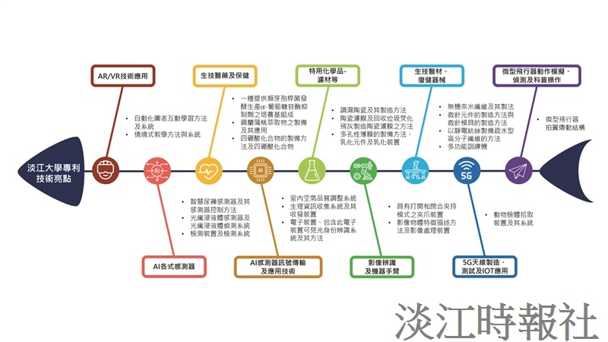
研發處以魚骨圖呈現本校專利技術亮點。（圖／研發處提供）

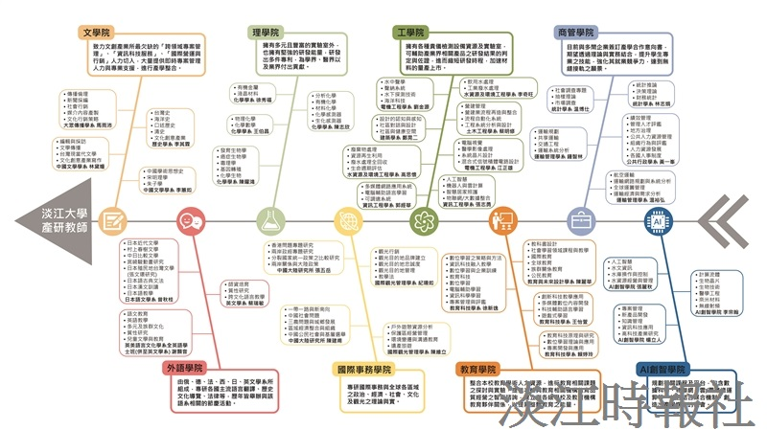
研發處分析近五年進行過產學計畫的教師，將他們的專長等以魚骨圖呈現。（圖／研發處提供）

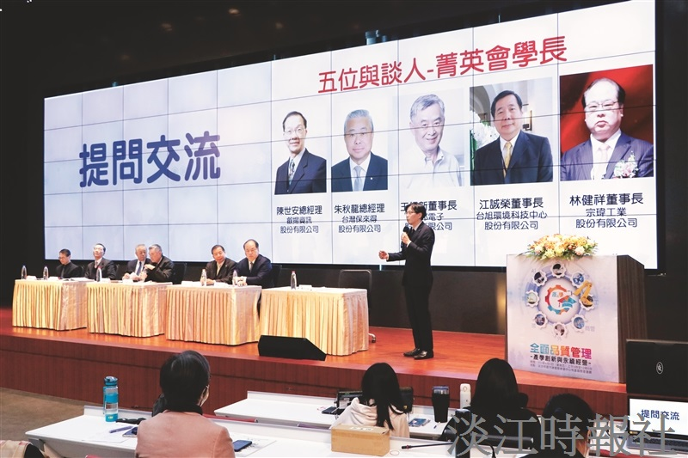
110學年度TQM研習會中，菁英會之5家校友企業分享自身企業推動永續發展的經驗，並進行意見交流。（攝影／黃偉）

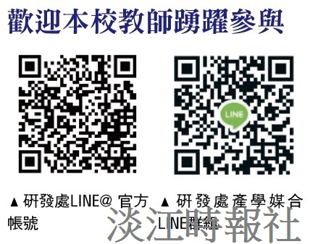
研發處LINE@ 官方帳號和產學媒合LINE群組，歡迎教師踴躍參加。

